Схема расположения земельного участка или земельных участков на кадастровом плане территории
Условный номер земельного участка: 38:30:011401:236/чзу1
Площадь земельного участка 158 кв.м.
Система координат МСК-38, зона 2
Обозначение характерных точек границ | Координаты, м
 | X | Y
1 | 2 | 3
1 | 635881.63 | 2280621.57
2 | 635891.46 | 2280639.00
3 | 635889.70 | 2280639.99
4 | 635881.77 | 2280626.25
5 | 635857.55 | 2280639.94
6 | 635855.50 | 2280636.31
1 | 635881.63 | 2280621.57
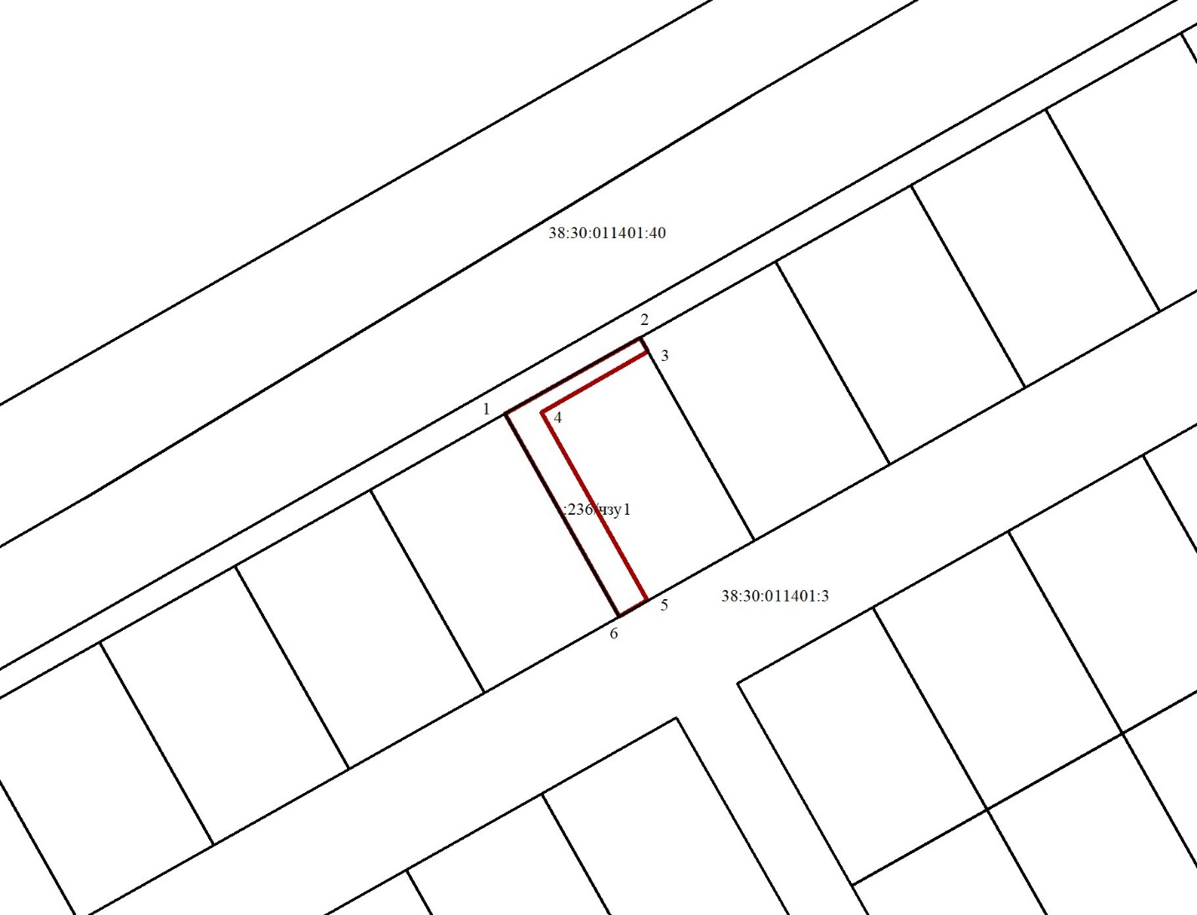
Масштаб 1:5000
Условные обозначения:
- граница образуемого земельного участка;
- граница земельного участка, сведения о котором имеются в ЕГРН;
1 - характерная точка границы земельного участка, полученная в ходе проведения кадастровых работ;
38:30:011401 – кадастровый номер кадастрового квартала;
:236/чзу1 - обозначение земельного участка, в отношении которого проводятся кадастровые работы.

